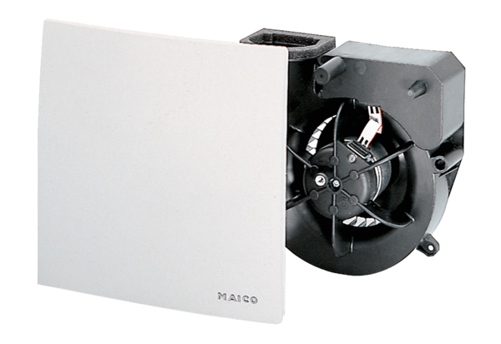Ventilátorová vložka (sada) ER 100 VZCObsah dodávky: 1 kusSortiment: B
Typové číslo: 0084.0136Výrobce: MAICO

